1) ¿Que significa “pwd”?
PWD significa print working directory, es decir, imprimir directorio de trabajo.

2) ¿Qué acción realiza este comando?
Se utiliza para imprimir el nombre del directorio actual.

3) Qué devuelve si lo ejecuta en el momento que inicia el terminal?
/home/nombredeusuario

4) ¿Por qué inicia en ese directorio?
Porque es el directorio del usuario que está en ese momento.

5) ¿Qué realiza el comando ls? ¿Cuál es su sintaxis?
Ls muestra la información acerca de los ficheros.
Su sintaxis es LS [OPCION] .. [FICHERO].

6)

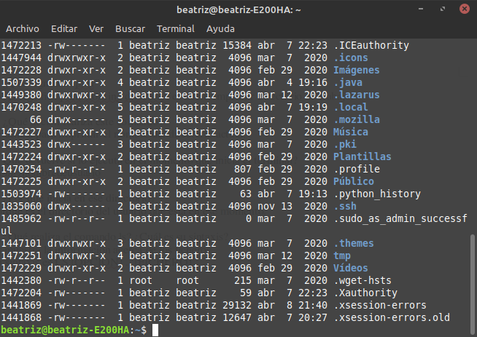

- Brinda información sobre el peso de los ficheros, la fecha, el usuario y los tipos de permiso.
- Las cadenas tipo “drwxrwxr-x” muestran los tipos de permiso para acceder al fichero.

7) -F añade un indicador a las entradas.
-l Utiliza un formato de listado largo.
-a No oculta las entradas que comienzan con . (“punto”).
-s Muestra el tamaño de cada fichero en bloques.chivos comprimidos
-t Ordena por fecha de modificación, el más reciente primero.
-R Muestra los subdirectorios recursivamente.
-i Muestra el número de índices de cada fichero.

8) Para mostrar el contenido de un directorio actual se debe poner ls [DIRECTORIO].

9) Añade un color a los directorios.
Verde: Archivos ejecutables
Negro: Archivo normal
Azul: Directorios o carpetas
Celeste: Enlace simbólico
Rojo: Archivos comprimidos
Magenta: Archivos de imágenes.

